編號A3 早點 午餐 午點(葷食)
A3 星期四
早上點心：香菇米苔目
料理名稱 | 使用食材 | 1人份  可食量(g) | 30人份  可食量 | 作法
香菇米苔目 | 米苔目(濕) | 38 | 1140 | - 煮一鍋水燙米苔目  - 油鍋中加入蔬菜及絞肉炒熟加水  - 再加入米苔目拌勻
香菇米苔目 | 豬絞肉 | 18 | 540 | - 煮一鍋水燙米苔目  - 油鍋中加入蔬菜及絞肉炒熟加水  - 再加入米苔目拌勻
香菇米苔目 | 香菇丁 | 30 | 900 | - 煮一鍋水燙米苔目  - 油鍋中加入蔬菜及絞肉炒熟加水  - 再加入米苔目拌勻
香菇米苔目 | 胡蘿蔔丁 | 20 | 600 | - 煮一鍋水燙米苔目  - 油鍋中加入蔬菜及絞肉炒熟加水  - 再加入米苔目拌勻
香菇米苔目 | 鹽 | 0.25 | 7.5 | - 煮一鍋水燙米苔目  - 油鍋中加入蔬菜及絞肉炒熟加水  - 再加入米苔目拌勻
香菇米苔目 | 香油 | 2.5 | 75 | - 煮一鍋水燙米苔目  - 油鍋中加入蔬菜及絞肉炒熟加水  - 再加入米苔目拌勻
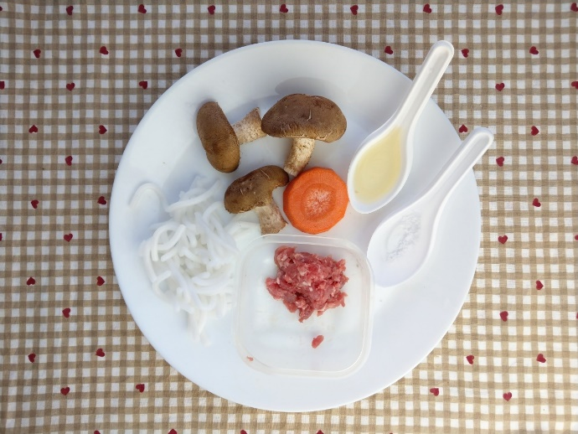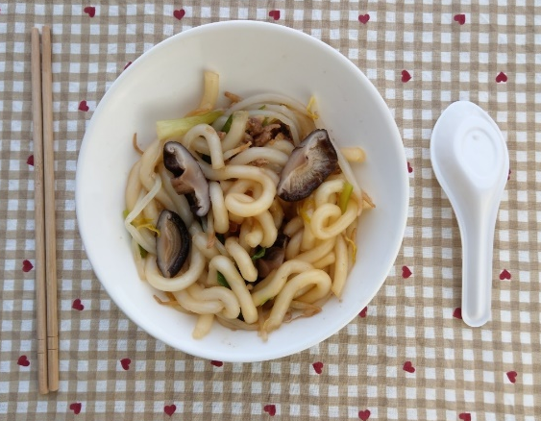
午餐：紅米飯+瓜仔肉+番茄豆腐+炒胡瓜+酸菜肉絲湯
料理名稱 | 使用食材 | 1人份  可食量(g) | 30人份  可食量 | 作法
紅米飯 | 紅米 | 20 | 600
紅米飯 | 米 | 40 | 1200
紅米飯 | 水 | 130 | 3900
瓜仔肉 | 豬絞肉 | 25 | 750 | 將豬絞肉剁碎後均勻混合  並蒸熟即可
瓜仔肉 | 醬瓜 | 10 | 300 | 將豬絞肉剁碎後均勻混合  並蒸熟即可
瓜仔肉 | 油 | 2.5 | 75 | 將豬絞肉剁碎後均勻混合  並蒸熟即可
番茄豆腐 | 番茄丁 | 20 | 600 | 熱油煎豆腐後  加入蔬菜拌勻
番茄豆腐 | 板豆腐 | 16 | 480 | 熱油煎豆腐後  加入蔬菜拌勻
番茄豆腐 | 鹽 | 0.25 | 7.5 | 熱油煎豆腐後  加入蔬菜拌勻
番茄豆腐 | 油 | 2.5 | 75 | 熱油煎豆腐後  加入蔬菜拌勻
炒胡瓜 | 胡瓜 | 60 | 1800 | 熱油鍋加入蔬菜  及適量水炒熟即可
炒胡瓜 | 鹽 | 0.25 | 7.5 | 熱油鍋加入蔬菜  及適量水炒熟即可
炒胡瓜 | 油 | 2.5 | 75 | 熱油鍋加入蔬菜  及適量水炒熟即可
酸菜肉絲湯 | 酸菜 | 20 | 600 | 煮水加入酸菜及  豬肉絲煮熟
酸菜肉絲湯 | 豬肉絲 | 5 | 150 | 煮水加入酸菜及  豬肉絲煮熟
酸菜肉絲湯 | 鹽 | 0.25 | 7.5 | 煮水加入酸菜及  豬肉絲煮熟
酸菜肉絲湯 | 薑絲 | 適量 |  | 煮水加入酸菜及  豬肉絲煮熟
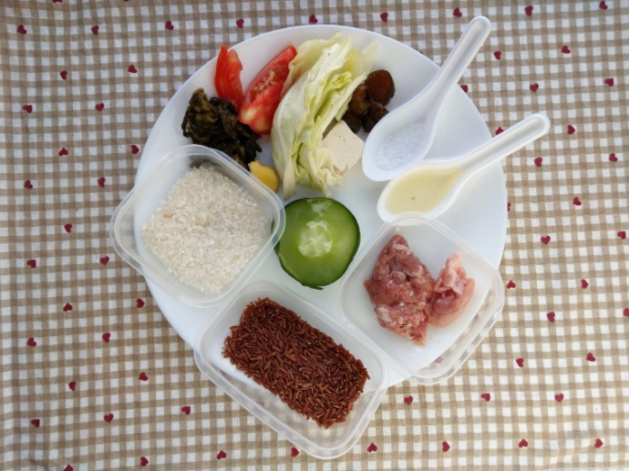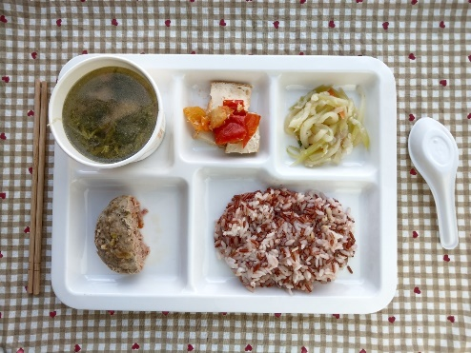
午餐：紅米飯
料理名稱 | 使用食材 | 1人份  可食量(g) | 30人份  可食量 | 作法
紅米飯 | 紅米 | 20 | 600
紅米飯 | 米 | 40 | 1200
紅米飯 | 水 | 130 | 3900
午餐：瓜仔肉
料理名稱 | 使用食材 | 1人份  可食量(g) | 30人份  可食量 | 作法
瓜仔肉 | 豬絞肉 | 25 | 750 | 將豬絞肉剁碎後均勻混合，並蒸熟即可
瓜仔肉 | 醬瓜 | 10 | 300 | 將豬絞肉剁碎後均勻混合，並蒸熟即可
瓜仔肉 | 油 | 2.5 | 75 | 將豬絞肉剁碎後均勻混合，並蒸熟即可
午餐：番茄豆腐
料理名稱 | 使用食材 | 1人份  可食量(g) | 30人份  可食量 | 作法
番茄豆腐 | 番茄丁 | 20 | 600 | 熱油煎豆腐後  加入蔬菜拌勻
番茄豆腐 | 板豆腐 | 16 | 480 | 熱油煎豆腐後  加入蔬菜拌勻
番茄豆腐 | 鹽 | 0.25 | 7.5 | 熱油煎豆腐後  加入蔬菜拌勻
番茄豆腐 | 油 | 2.5 | 75 | 熱油煎豆腐後  加入蔬菜拌勻
午餐：炒胡瓜
料理名稱 | 使用食材 | 1人份  可食量(g) | 30人份  可食量 | 作法
炒胡瓜 | 胡瓜 | 60 | 1800 | 熱油鍋加入蔬菜  及適量水炒熟即可
炒胡瓜 | 鹽 | 0.25 | 7.5 | 熱油鍋加入蔬菜  及適量水炒熟即可
炒胡瓜 | 油 | 2.5 | 75 | 熱油鍋加入蔬菜  及適量水炒熟即可
午餐：酸菜肉絲湯
料理名稱 | 使用食材 | 1人份  可食量(g) | 30人份  可食量 | 作法
酸菜肉絲湯  (素)  酸菜干絲湯 | 酸菜 | 20 | 600 | 煮水加入酸菜及  豬肉絲/干絲煮熟
酸菜肉絲湯  (素)  酸菜干絲湯 | 豬肉絲  (素)干絲 | 5  6 | 150  180 | 煮水加入酸菜及  豬肉絲/干絲煮熟
酸菜肉絲湯  (素)  酸菜干絲湯 | 鹽 | 0.25 | 7.5 | 煮水加入酸菜及  豬肉絲/干絲煮熟
酸菜肉絲湯  (素)  酸菜干絲湯 | 薑絲 | 適量 |  | 煮水加入酸菜及  豬肉絲/干絲煮熟
下午點心： 紅豆湯
料理名稱 | 使用食材 | 1人份  可食量(g) | 30人份  可食量 | 作法
紅豆湯 | 紅豆 | 13 | 390 | 紅豆洗淨煮熟  加入黑糖即可
紅豆湯 | 黑糖 | 5 | 150 | 紅豆洗淨煮熟  加入黑糖即可
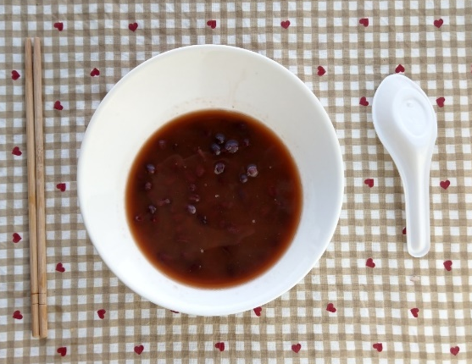
下午點心：西瓜
料理名稱 | 使用食材 | 1人份  可食量(g) | 30人份  購買量 | 作法
西瓜 | 西瓜 | 195 | 5850


